ภาพกิจกรรม
ประเพณีวันสงกรานต์
วันที่ 13 เมษายน 2560
ณ วัดโหละหาร หมู่ที่ 1
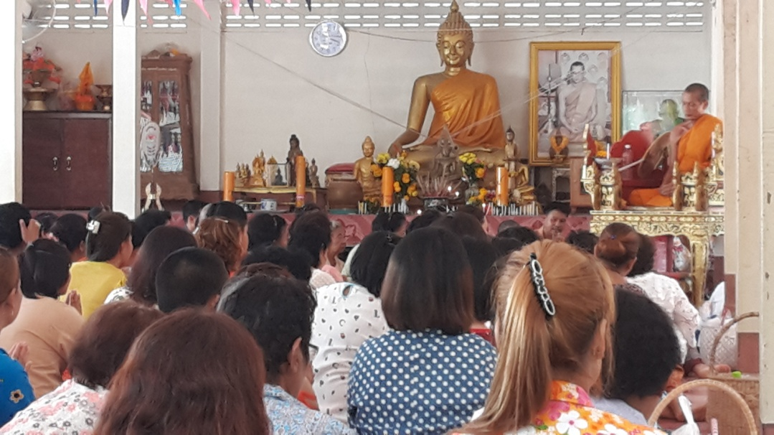

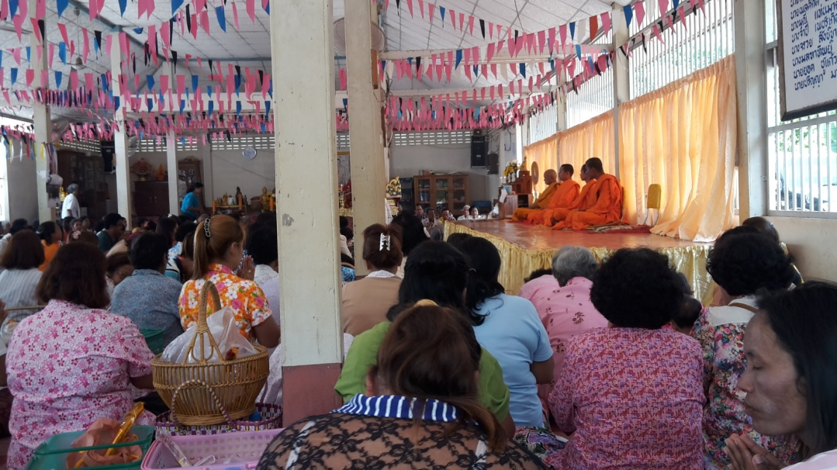

ภาพกิจกรรม
เยี่ยมบ้านคนพิการ
วันที่ 26 – 28 เมษายน 2560
ในพื้นที่ตำบลหนองบ่อ จำนวน 6 หมู่บ้าน

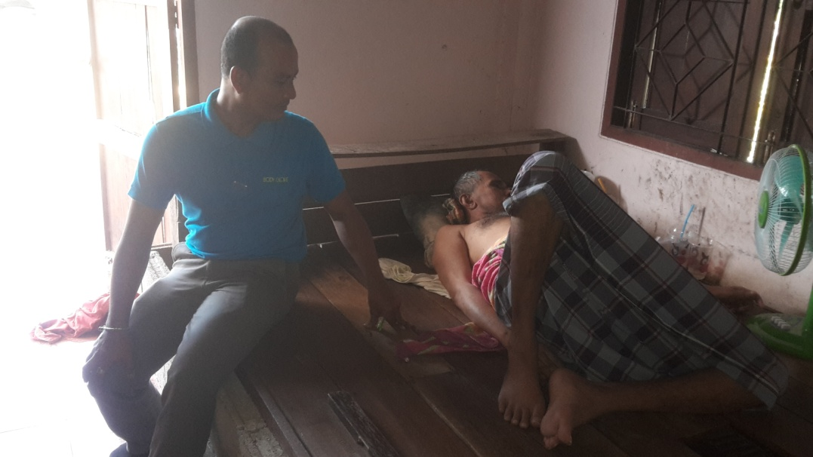
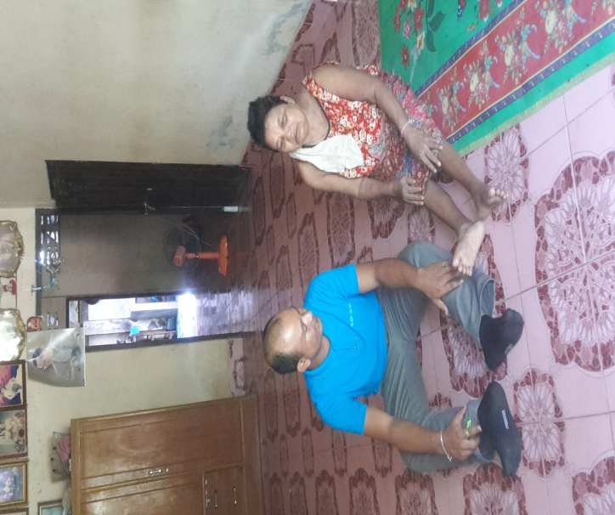
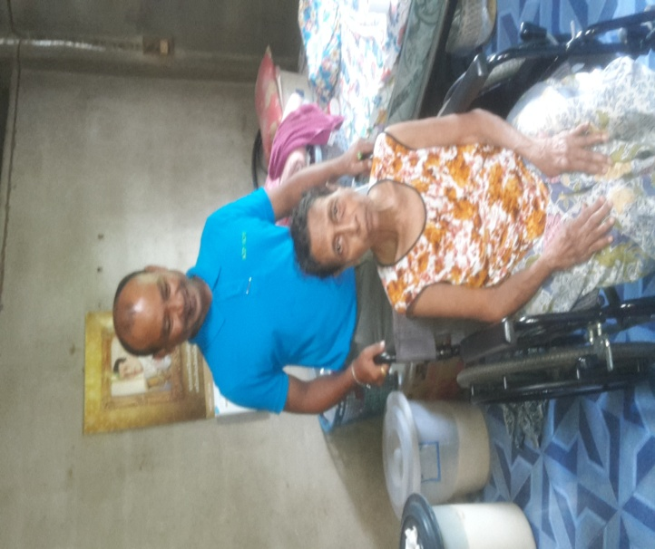

ภาพกิจกรรม
เยี่ยมบ้านผู้สูงอายุ
วันที่ 3 – 5 พฤษภาคม 2560
ในพื้นที่ตำบลหนองบ่อ จำนวน 6 หมู่บ้าน
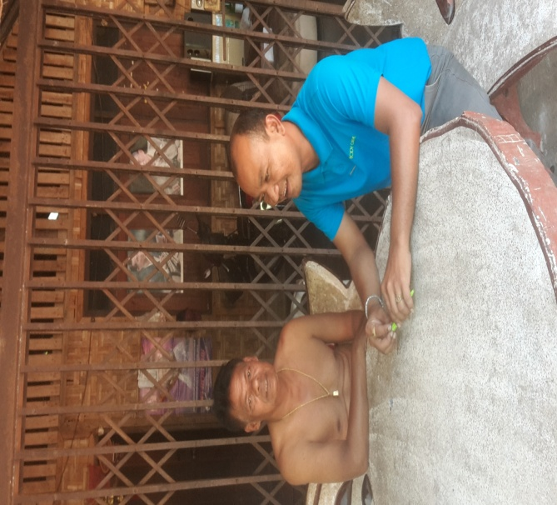
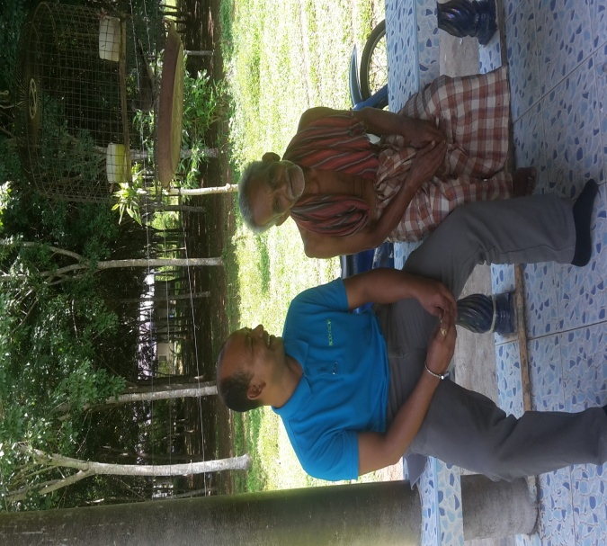

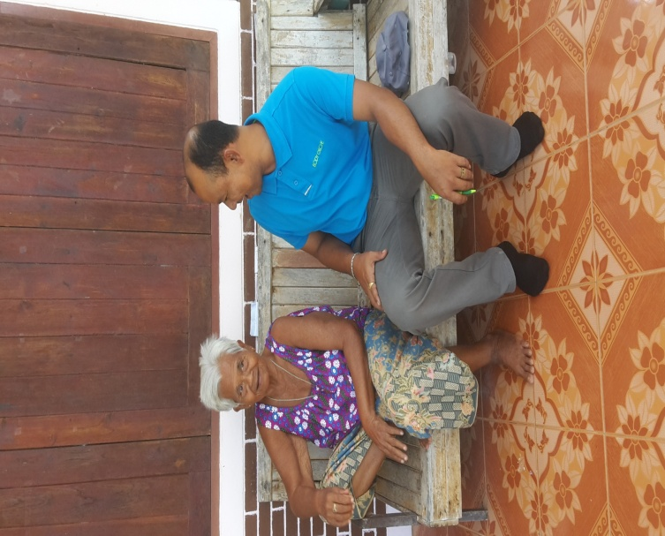

ภาพกิจกรรม
วันวิสาขบูชา
วันที่ 10 พฤษภาคม 2560
ณ วัดประชาบำรุง หมู่ที่ 2
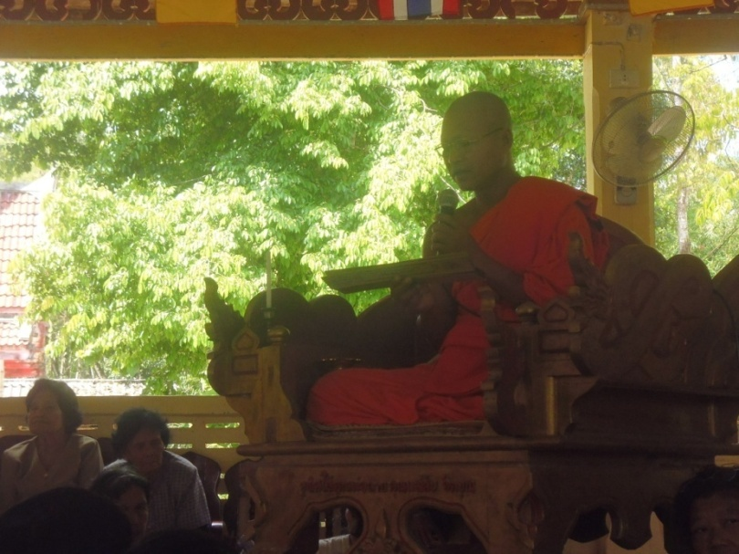

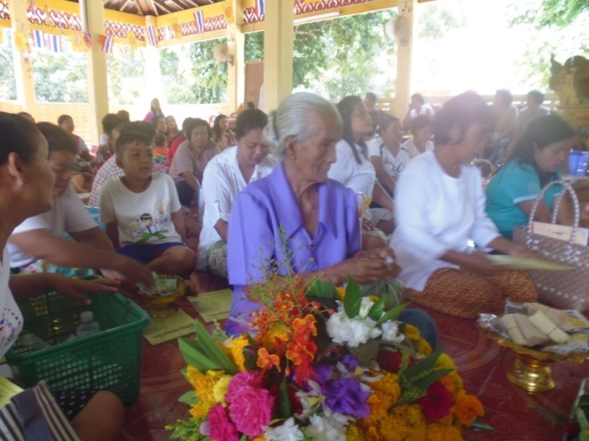

ภาพกิจกรรม
เยี่ยมชาวไทยมุสลิมในเดือนรอมฎอน
วันที่ 29 พฤษภาคม 2560
ณ มัสยิดบ้านโหละหาร หมู่ที่ 1

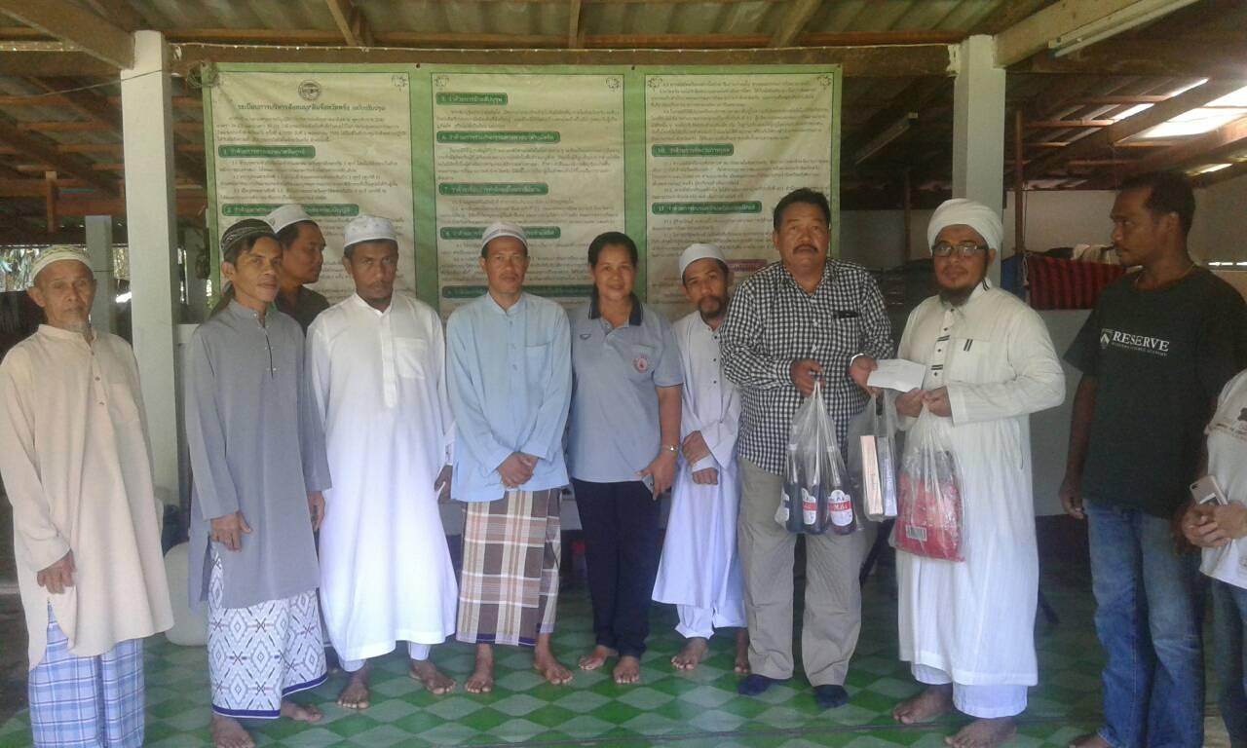

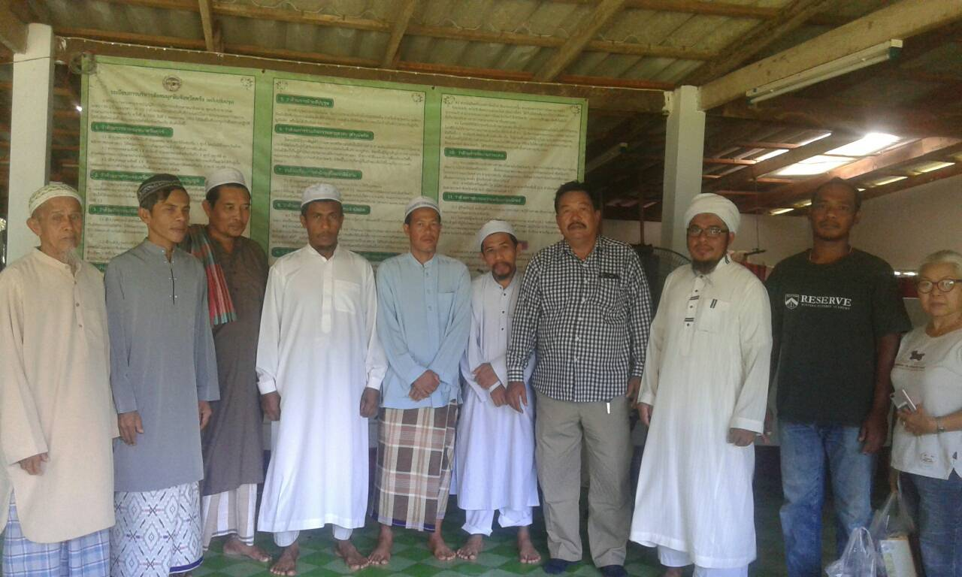

ภาพกิจกรรม
ทอดผ้าป่าสามัคคี
วันที่ 11 มิถุนายน 2560
ณ วัดโหละหาร หมู่ที่ 1

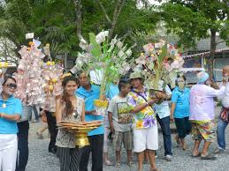

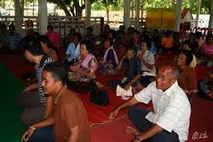

ภาพกิจกรรม
วันอาสาฬหบูชา
วันที่ 8 กรกฎาคม 2560
ณ วัดโหละหาร หมู่ที่ 1

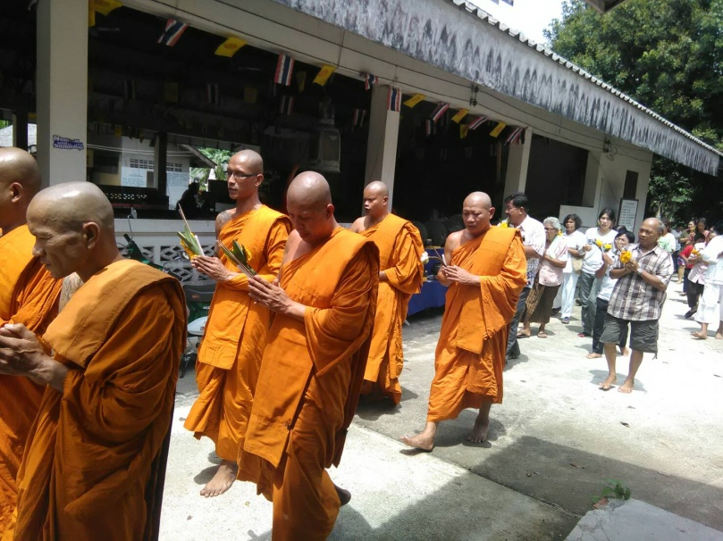

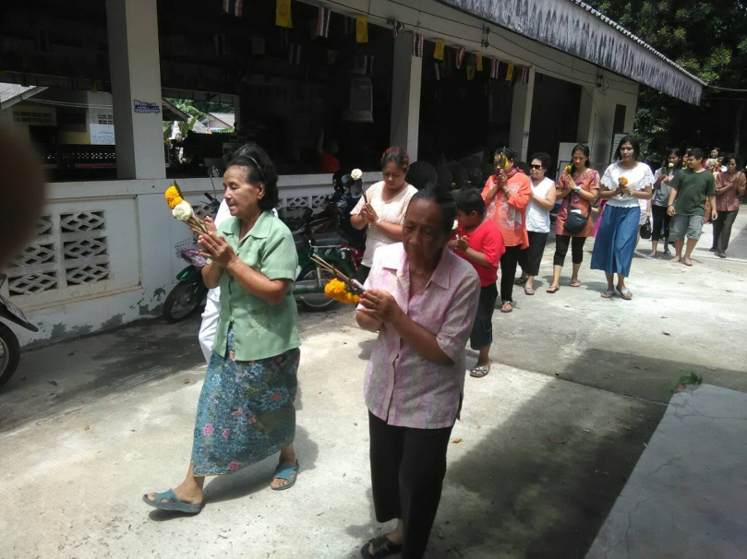

ภาพกิจกรรม
วันเข้าพรรษา
วันที่ 9 กรกฎาคม 2560
ณ วัดโหละหาร หมู่ที่ 1

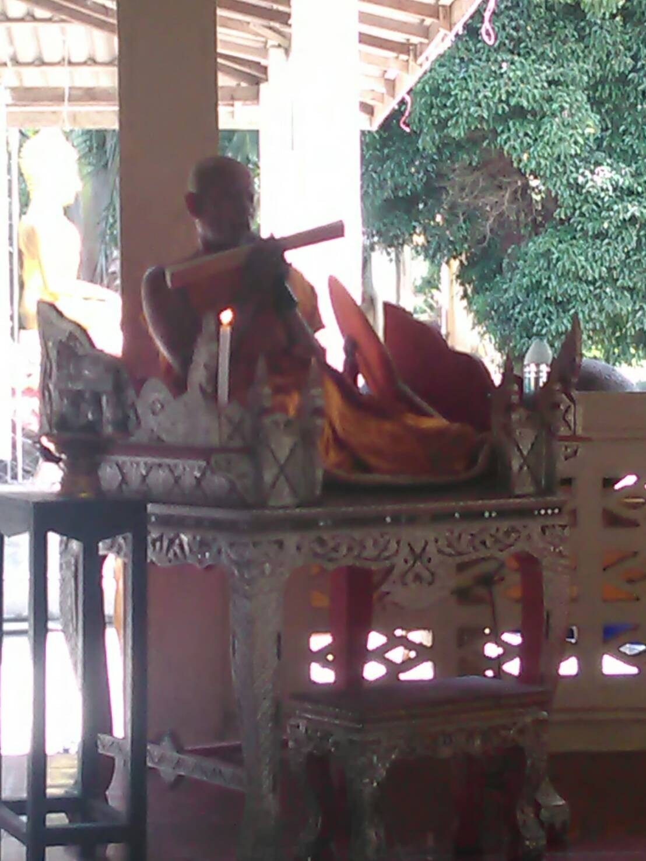

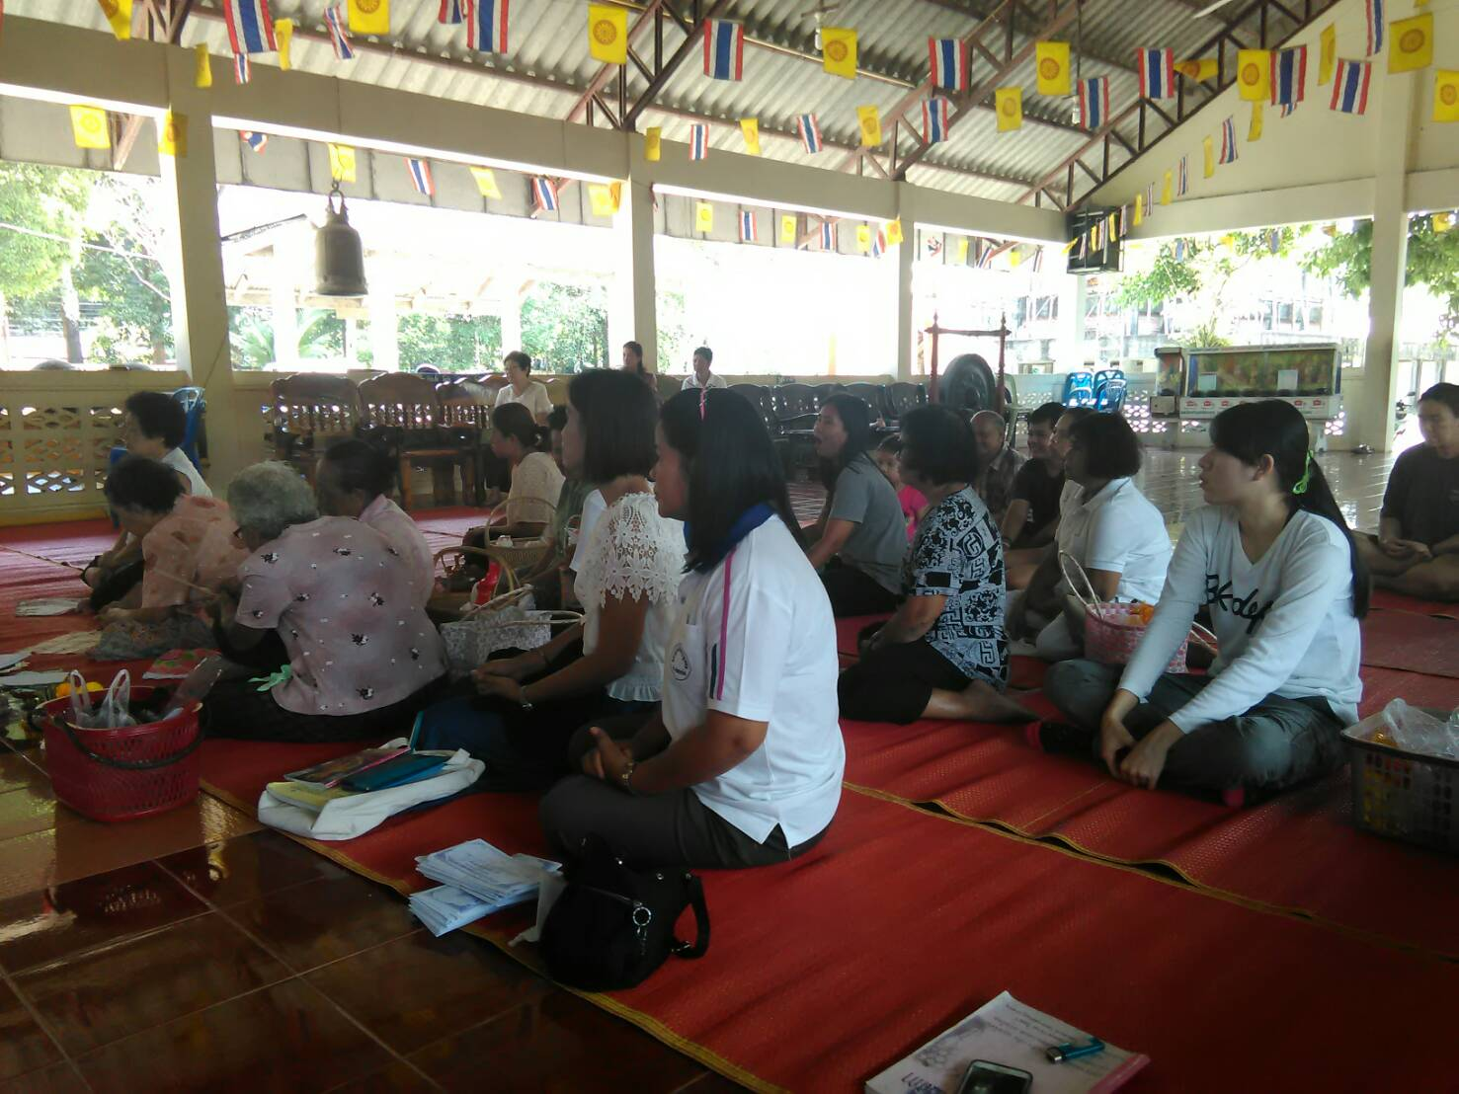

ภาพกิจกรรม Big Cleaning Day
วันที่ 11 สิงหาคม 2560
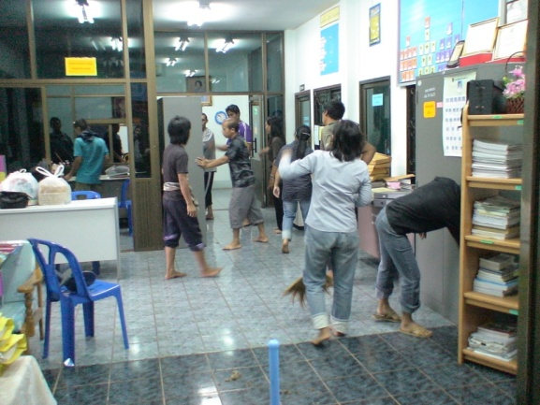
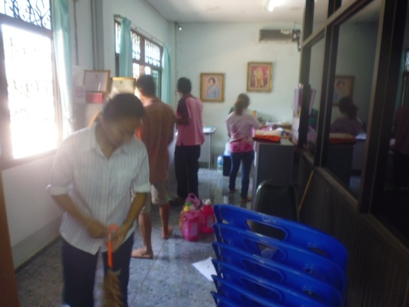

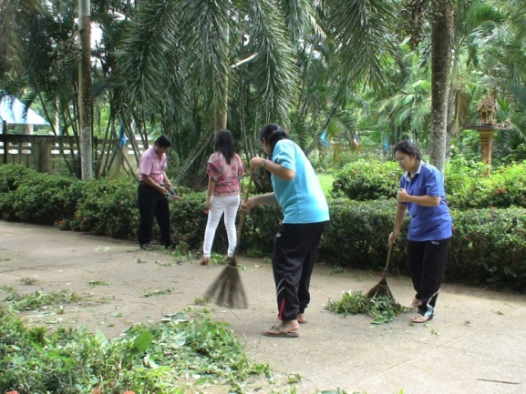
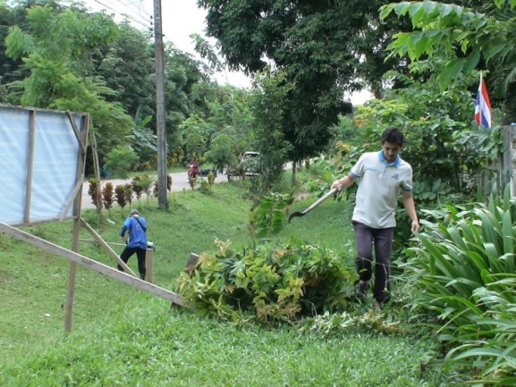

ภาพกิจกรรม
ทำบุญประเพณีเดือนสิบ
วันที่ 20 กันยายน 2560
ณ วัดโหละหาร หมู่ที่ 1

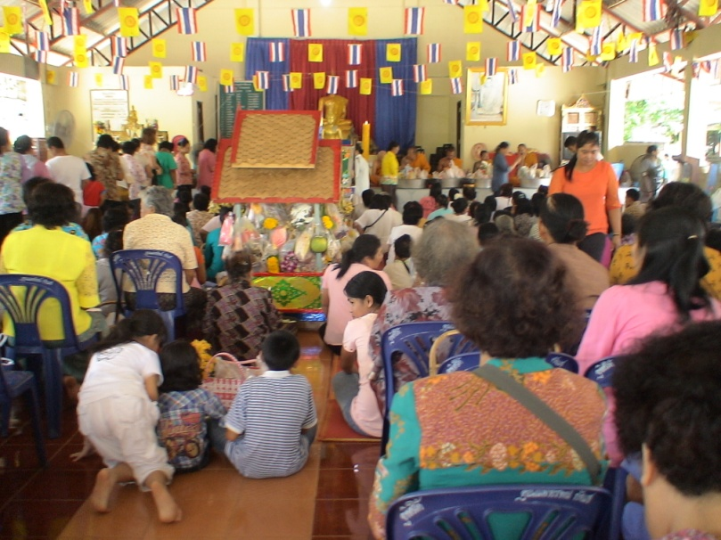
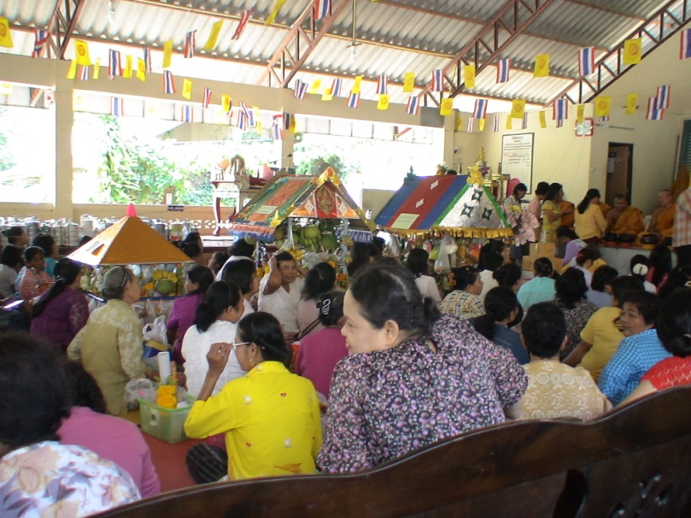

ภาพกิจกรรม
ทอดกฐิน
วันที่ 29 ตุลาคม 2560
ณ วัดโหละหาร หมู่ที่ 1
